🔥 NGÀY HỘI “CHIẾN SĨ TÍ HON” – LAN TỎA NIỀM TỰ HÀO, BỒI ĐẮP MẦM NON TỔ QUỐC 🔥
Hòa chung không khí thiêng liêng kỷ niệm Ngày thành lập Quân đội Nhân dân Việt Nam 22/12, ngày 22/12/2025, cô và trò lớp 4C3 – Trường Mầm non Tiên Thanh đã hòa chung không khí long trọng tổ chức Ngày hội “Chiến sĩ tí hon” của trường , khối 4 tuổi trong niềm hân hoan, phấn khởi và tràn đầy cảm xúc tự hào.
Ngay từ những giây phút đầu tiên, sân trường Tiên Thanh như khoác lên mình “màu áo lính” rực rỡ. Các bé lớp 4C3 trong trang phục áo cờ đỏ sao vàng, mũ hỉ quân nhỏ xinh, ánh mắt rạng ngời, bước đi đầy tự tin đã thực sự trở thành những “chiến sĩ tí hon” dũng cảm, đáng yêu và mạnh mẽ.
Ngày hội diễn ra sôi nổi với nhiều hoạt động hấp dẫn:
🎖️Diễu hành đội hình – đội ngũ đầy khí thế
🎖️ Trò chơi vận động rèn luyện thể chất, tinh thần đồng đội
🎖️ Giao lưu, tìm hiểu ý nghĩa ngày 22/12 phù hợp với lứa tuổi mầm nonDiễu hành đội hình – đội ngũ đầy khí thế
🎖️các tiết mục văn nghệ sôi nổi hào hùng của các bé trong khối 4 tuổi
Thông qua ngày hội, các bé không chỉ được vui chơi – trải nghiệm – rèn luyện kỹ năng, mà còn được gieo những hạt mầm đầu tiên về lòng yêu nước, tinh thần kỷ luật, ý thức tập thể và sự biết ơn đối với các chú bộ đội – những người ngày đêm gìn giữ bình yên cho Tổ quốc.
Thành công của Ngày hội “Chiến sĩ tí hon” là kết quả của sự quan tâm chỉ đạo của Ban Giám hiệu nhà trường, sự tận tâm, sáng tạo của tập thể giáo viên lớp 4C3, cùng sự đồng hành, ủng hộ nhiệt tình của các bậc phụ huynh. Tất cả đã cùng nhau tạo nên một ngày hội ý nghĩa – an toàn – tràn ngập tiếng cười cho các con.
✨ Ngày hội khép lại nhưng dư âm vẫn còn vang mãi – đó là nụ cười rạng rỡ của các bé, là niềm tự hào của thầy cô và phụ huynh, là minh chứng sinh động cho môi trường giáo dục mầm non Tiên Thanh thân thiện – sáng tạo – giàu giá trị nhân văn.
📸 Một số hình ảnh đẹp của ngày hội , trân trọng kính mời quý phụ huynh cùng theo dõi và lan tỏa những khoảnh khắc đáng nhớ này!
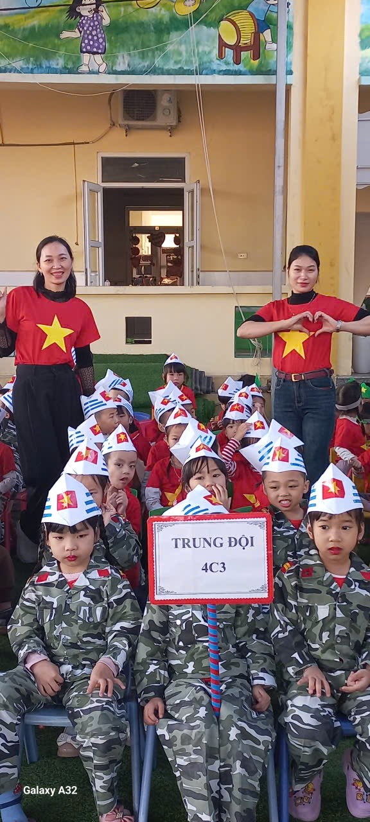
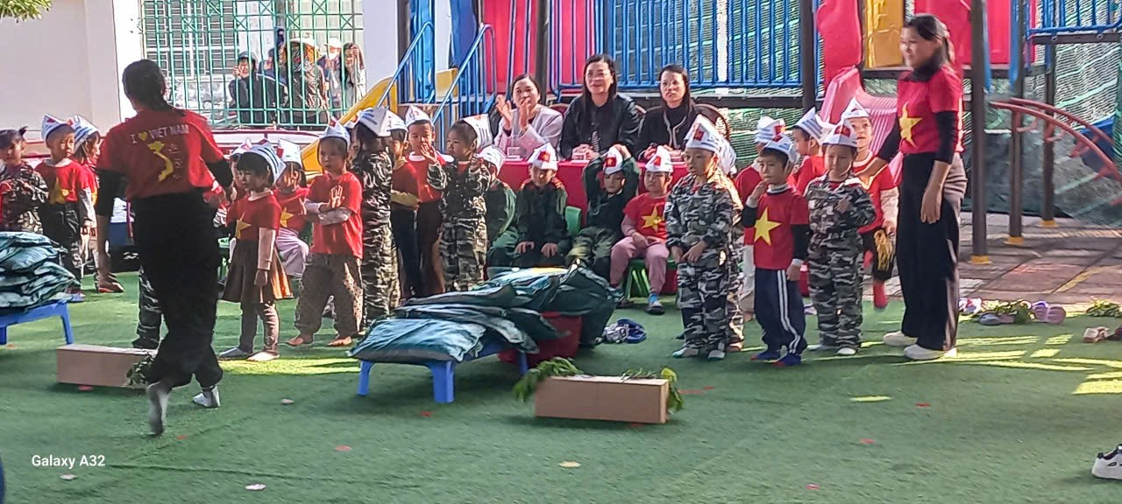
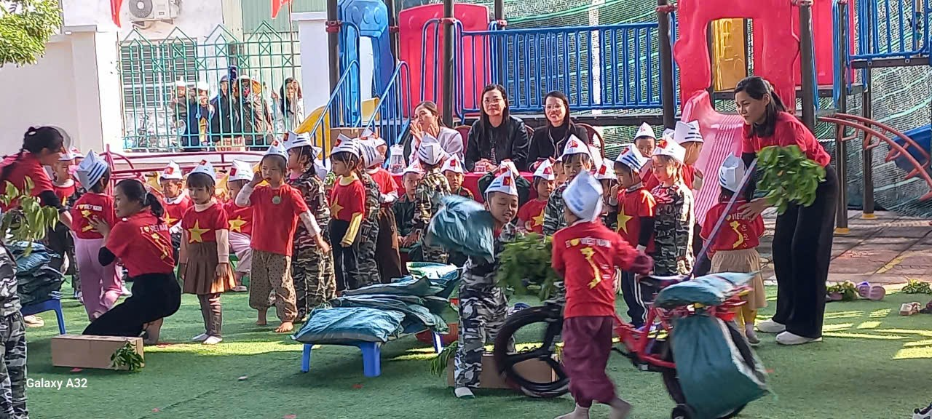
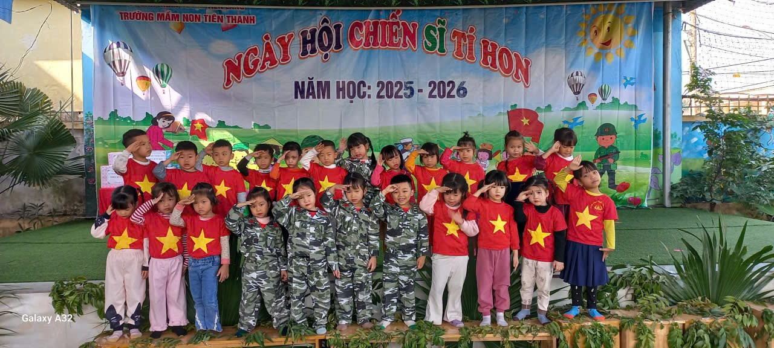
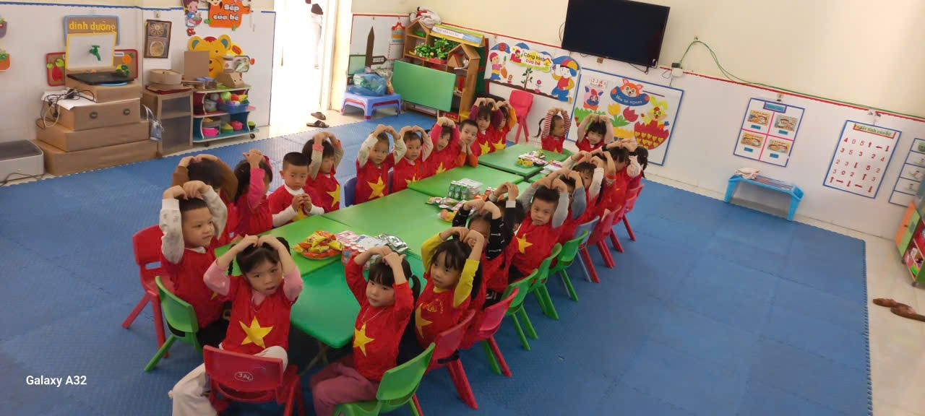
Người viết

Đào Thị Tuyết Mai

